ЗВІТ  
про виконання лабораторної роботи № 4.5  
« «Попадання» у плоску фігуру »  
з дисципліни  
«Алгоритмізація та програмування»  
студентки групи ІК-12  
Пилипів Яни Вікторівни

Умова завдання:

Написати програму, яка визначає чи попадають точки з заданими двома способами  
координатами в область, замальовану на малюнку сірим кольором. Параметр R (параметри R1, R2) вводиться з клавіатури.

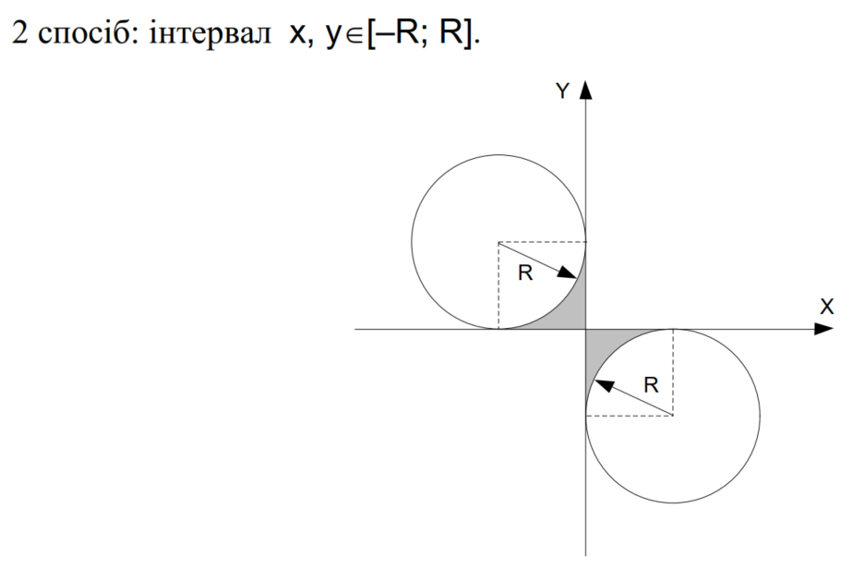

y < - sqrt(R^2-(x+R)^2)+R , -R < x < 0 , y >= 0

y > sqrt(R^2-(x-R)^2)-R , 0 < x < R, y<=0

Блок-схема алгоритму: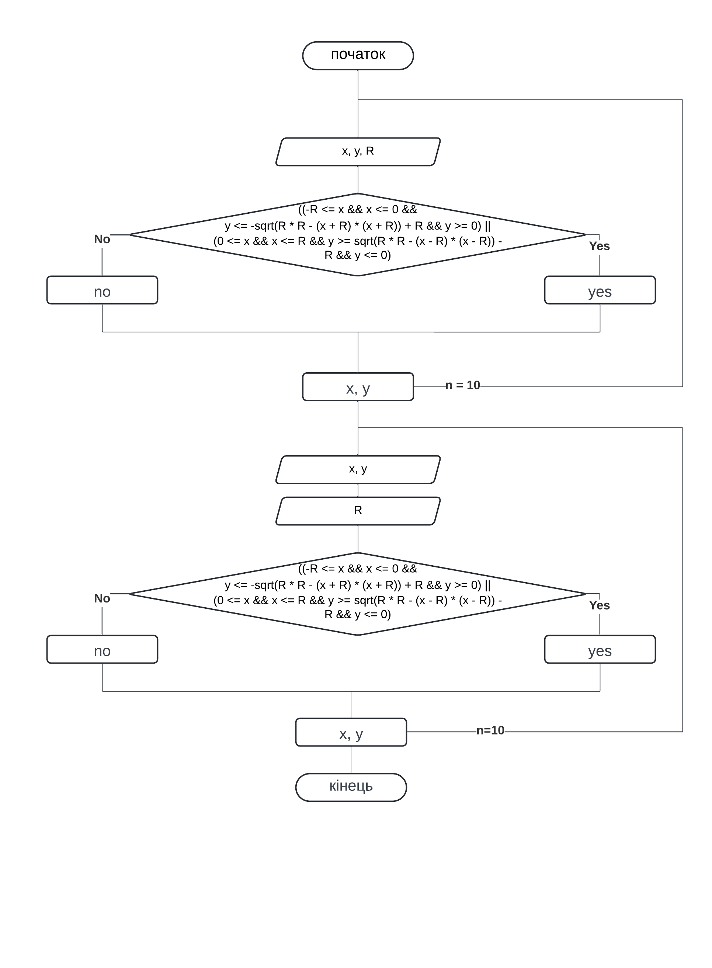  
UML-діаграма дії: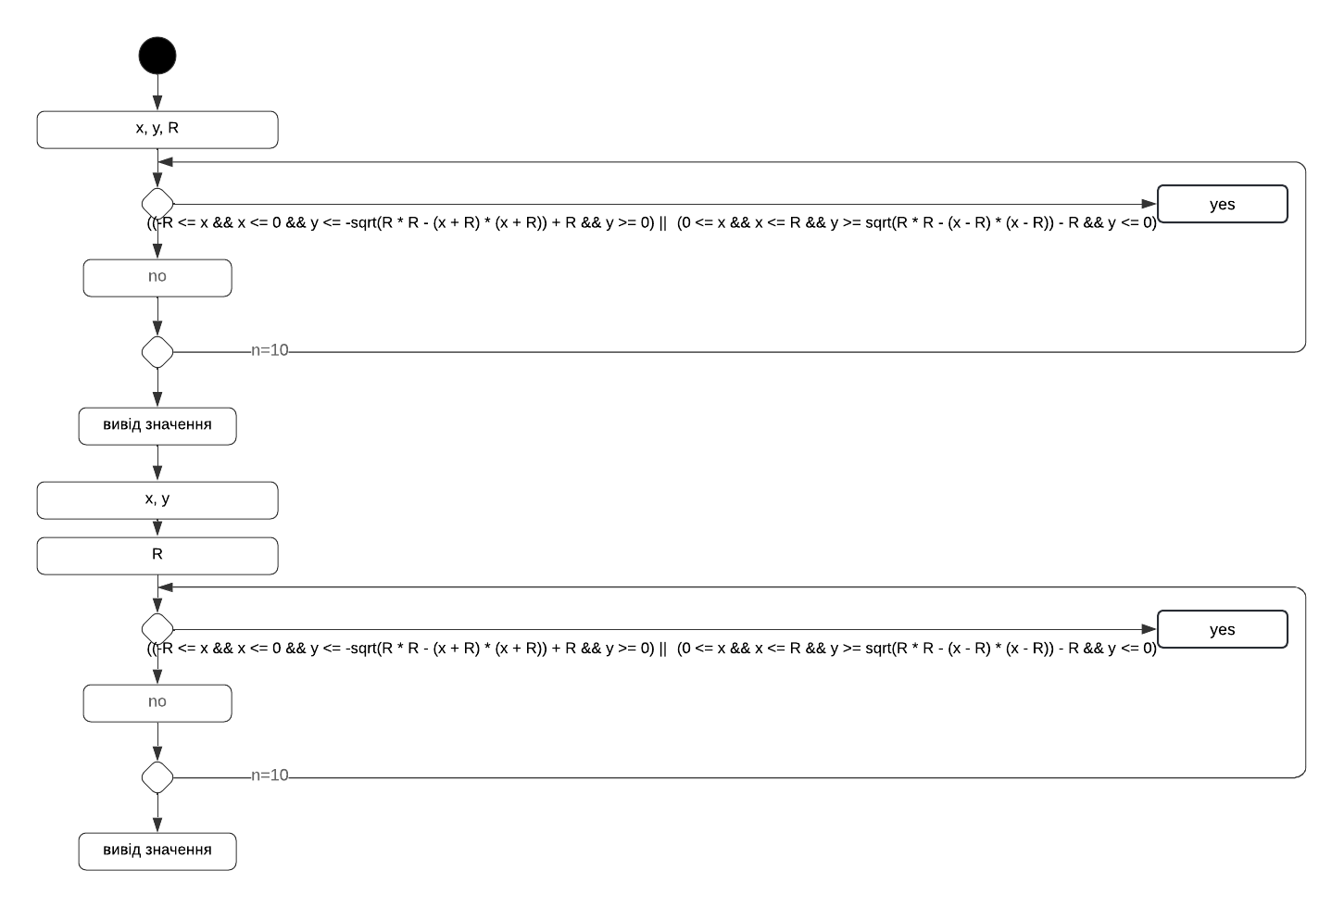

Текст програми:#include <iostream>

#include <iomanip>

#include <time.h>

using namespace std;

int main()

{

double x, y, R;

srand((unsigned)time(NULL));

for (int i = 0; i < 10; i++)

{

cout << "x = "; cin >> x;

cout << "y = "; cin >> y;

cout << "R= "; cin >> R;

if ((-R <= x && x <= 0 && y <= -sqrt(R * R - (x + R) * (x + R)) + R && y >= 0) ||

(0 <= x && x <= R && y >= sqrt(R * R - (x - R) * (x - R)) - R && y <= 0))

cout << "yes" << endl;

else

cout << "no" << endl;

}

cout << endl << fixed;

for (int i = 0; i < 10; i++);

{

x = R + rand() * (R-(-R)) / RAND_MAX;

y = R + rand() * (R - (-R)) / RAND_MAX;

if ((- R <= x && x <= 0 && y <= -sqrt(R * R - (x + R) * (x + R)) + R && y >= 0) ||

(0 <= x && x <= R && y >= sqrt(R * R - (x - R) * (x - R)) - R && y <= 0))

cout << setw(8) << setprecision(4) << x << " "

<< setw(8) << setprecision(4) << y << " " << "yes" << endl;

else

cout << setw(8) << setprecision(4) << x << " "

<< setw(8) << setprecision(4) << y << " " << "no" << endl;

}

return 0;

}  
Посилання на git-репозиторій з проектом:https://github.com/pylypivyana/labs_ap.git

Висновки:

В ході даної лабораторної роботи я навчилася створювати циклічні програми та використовувати формати виводу.